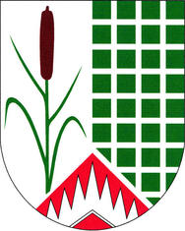
Obec Újezd u Boskovic
Újezd u Boskovic 66, 680 01, tel. 516 453 622, IČ: 47884665
ou.ujezdbce@email.cz, bankovní spojení: KB 32523631/0100
starosta: Miroslav Odehnal – tel. 602 889 371
místostarosta: Ing. Michal Štěrba – tel. 728 941 206

Oznámení

- V souladu s novelou zákona č. 250/2000 Sb., o rozpočtových pravidlech územních rozpočtů oznamujeme, že:
-Schválený rozpočet obce Újezd u Boskovic na rok 2024
- Schválený rozpočtový výhled obce Újezd u Boskovic na období 2023 – 2025
- Položkový rozpočet obce Újezd u Boskovic na rok 2024
- Rozpočtová opatření z roku 2024
Naleznete na internetových stránkách obce Újezd u Boskovic www.ujezduboskovic.cz v části Úřední deska. V listinné podobě je dokument k nahlédnutí v úřední hodiny u účetní obce v kanceláři obecního úřadu Újezd u Boskovic 66.

1. 1. 2024

Ing. Michal Štěrba
Místostarosta obce

